**End-Distopirism**

김현태와 아?이들

**장르** : 턴제 전략 카드 게임

**플랫폼** : PC

**게임** **설명**

**“ Breaking boundaries, forging our path! “**

**“ 경계를 넘어서, 우리의 길을 만든다 ”**

폐쇄 도시의 진실을 밝히려는 주인공이 저항 세력과 협력해 벽 밖으로 나가

진실을 세상에 알린다. 라는 이야기를 담은 디스토피아 배경을 좋아하고

스토리를 보는 것을 즐기며 전략적인 요소를 좋아하는 게이머를 주요 타겟으로

삼은 게임이며 자신만의 카드 덱을 빌딩하고 전투의 전략적 요소를 더욱

극대화 시켜주는 코인과 정신력 시스템, 그리고 더욱 긴장감 넘치는 전투를

보여주기 위한 화려한 전투 액션 연출이 있다.

**팀원 설명**

김현태 Kim Hyun Tae [seru2272@gmail.com](mailto:seru2272@gmail.com) 팀장 및 메인 프로그래머 1학년

박종빈 Park Jong Bin [eriri07@nvaer.com](mailto:eriri07@nvaer.com) 서브 프로그래머 1학년

김민서 Kim Min Seo [dowork0519@gmail.com](mailto:dowork0519@gmail.com) 메인 아트 및 캐릭터, 맵 디자이너 1학년

곽민준 Kwak Min Jun [soupcan@naver.com](mailto:soupcan@naver.com) 서브 아트 및 UI, 카드 디자이너 1학년

전민아 Jeon Min Ah [minajeon2004@gmail.com](mailto:minajeon2004@gmail.com) 서브 아트 및 UI, 문서 작업 1학년

정영록 Jeong Yeong Rok [jyr200536@naver.com](mailto:jyr200536@naver.com) 서브 아트 및 UI 작업 1학년

**그래픽 컨셉**

전체적인 그래픽 컨셉은 강렬한 색채와 극단적인 명암 대비, 그리고 거친 드로잉

스타일을 중심으로 구성함.

1. **캐릭터**

캐릭터를 디자인하고 채색할 때, 검은 실루엣과 단색 채색 기법을 자주 활용했으며,

이를 통해 캐릭터와 배경 간의 감정적인 연결을 강화함.

1. **분위기**

디스토피아적 시대상을 표현하기 위해 건물과 환경은 기계적 요소와 유기적 요소가 혼합된 디자인으로 설정했으며, 차분하면서도 긴장감을 느낄 수 있도록 연출함.

1. **색감**

전체 적인 색감은 흑백과 브라운 톤으로 단조롭게 구성하여 시간의 흐름과 폐허의

이미지를 강조함.

1. **배경**

배경은 아포칼립스 시대의 분위기를 강조하기 위해 황량하고 버려진 느낌을

살리는 데에 중점을 둠.

건물 외벽은 균열과 벗겨진 페인트로 노후화 된 느낌을 표현했으며, 문과 창문은

차가운 금속 질감을 살려 생명력이 사라진 듯한 분위기를 연출함.

바닥에는 쓰레기와 버려진 물건들을 흩뿌려 일간의 부재를 암시했으며, 계단과

건물의 입구는 한 때 활기찼던 공간이 이제는 황폐화 된 장소로 변모했음을 드러냄.

빛의 표현은 부드럽게 퍼져 먼저가 떠다니는듯한 효과를 주 폐허 속에서 느껴지는

고요함과 정적을 플레이어들에게 전달할 수 있도록 함.

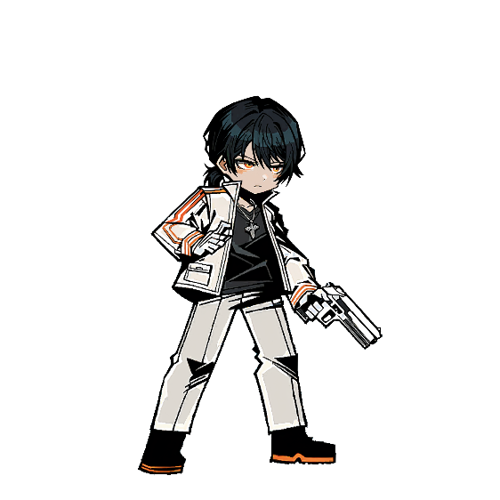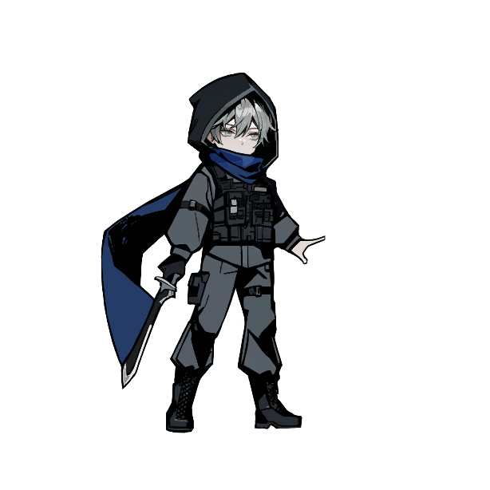**메인 캐릭터**

**메인 캐릭터_01 메인 캐릭터_02**

**무기 : 권총 무기 : 단검**

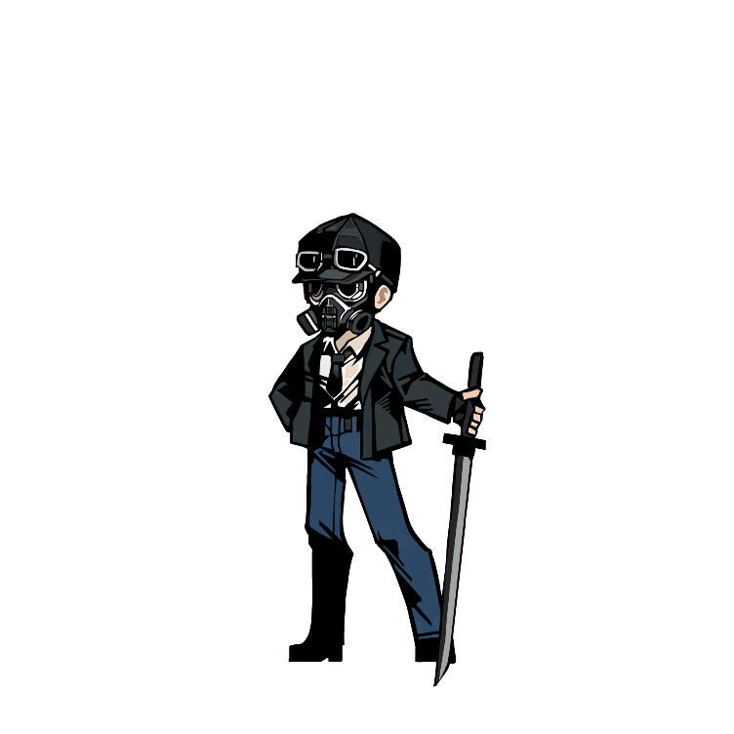

**몬스터 (적 캐릭터)**

**지하 경찰**

**무기 : 검**

**괴물_01 괴물_02**

**무기 : 할퀴기 무기 : 레이저**

